附件1：
考生须知

一、考试环境及注意事项
1.考生应当自觉服从监考人员和考务人员管理，不得以任何理由妨碍考试工作人员履行职责。
2.考生在考试前须按要求准备好相关设备（带有摄像头的电脑+1部智能手机+1个手机支架），安装、调试相关设备和软件，确保考试期间网络通畅，设备和软件正常使用，设备电量和存储空间充足。如因设备和软件故障影响考试正常进行的，责任自负。
3.考生应选择不受打扰的封闭独立空间作为考场，确保环境安静、安全、整洁。考试期间，严禁除考生外的任何人员进入考场，严禁与他人交流。不可在公共场所（如公共教室、图书馆、咖啡馆、公共办公室等）进行考试。
光线充足，避免因考生面部背光或摄像头对着窗户等强光源导致识别失败，保证考生正面形象能清晰识别。
4.考试过程中不允许有其他人员陪同，如有除考生外的其他人员在监控画面中出现，将被认定为违纪。
5.不可使用其他与考试无关的物品，如：计算器、书籍、资料、零食、饮品等。
6.注意着装整齐、仪容干净整洁，不要佩戴口罩、墨镜、帽子、夸张的眼镜等饰品。
7.建议考生准备舒适度合适的椅子，以保证良好坐姿进行考

试，不频繁、大幅度变换身体位置和姿势，避免因脱离监控范围被认定为违纪。
8.登录考试系统之前，做好考前准备工作，如：提前去卫生间、调试好设备、环境光线等。注意：第二视角云梯监考监控系统角度，要求身体斜后方45度角，确保覆盖考生本人、电脑屏幕、书桌桌面和大部分考试环境。

二、模拟测试及注意事项
1.为确保正式考试的顺利进行，请考生务必在模拟测试的必登时段登录考试系统，以便能发现问题后及时解决问题，此时段将同时在后台进行监考老师的模拟监考。
模拟测试期间，如有问题可拨打技术支持电话：4008039966（工作时段：10：00--17：00）。
2.模拟测试时若人脸比对不通过，请先自查并调整设备、光线等考试环境，若还不能通过，请与函授站（教学点）老师联系，于11月12日晚24：00前将电子版的近期证件照（≤40Kb，像素≤600*600，格式为jpg或jpeg或png）以身份证号码命名后发给相关老师，再由函授站（教学点）老师确认并汇总后第一时间发给校本部分管学籍的老师进行比对，考生可于11月13日下午15：00之前再次登录考试系统查看人脸比对结果。
3.人脸比对确认考生身份是线上考试中的重要环节，只有通过了人脸比对，才能进入考试系统参加考试。
4.因未按要求参加模拟测试，导致正式考试中设备调试失败、人脸识别不通过等一切无法参考的，责任均由考生自行承担。

三、正式考试及注意事项
1.考试过程中考生禁止使用耳机耳麦，必须使用外放音响。
2.考试期间全程使用摄像头，需确保电脑摄像头可正常工作，使用全程必须无遮挡。
3.考试过程中应提前关掉电脑和手机中与考试无关的提醒功能，关闭自动息屏，避免来电、微信或其他应用程序干扰正常考试的完成。
4.将智能手机固定竖屏摆放，便于按监控视角要求调整到合适的位置和高度。
5.正式考试应使用在模拟测试时已经调试好的同一套设备和网络环境，关闭所有杀毒软件。
6.按规定时间登录考试系统，开考30分钟后，系统将中止考生登录。
7.开考30分钟后可以提前交卷，到达考试指定的结束时间后，系统将统一收卷，请考生注意作答时间。
8.正式考试期间，如因不符合考试环境要求等违规行为导致
的考试成绩取消，责任由考生承担。
9.考试期间，电脑端会通过摄像头不间断进行人脸识别。考试中要保证面部清晰可见，头发不得遮挡耳朵，不得佩戴耳机和饰品，手机监考画面要全程拍摄到双手和电脑屏幕。若人脸识别系统检测判定为非考生本人的，视为作弊。如监控系统查看有作弊嫌疑，经查属实，按违纪处理。
10.考试结束之后，所有录音录像数据将全部存档，学院将统

一对考生考试中的异常行为和违纪行为进行集中审核。

四、考试纪律
为保证考试的公正性和严肃性，本次考试将启用考中人工智能监控技术、人工远程监考以及考后监控记录核查等方式对考试过程进行全面监控。考生应承诺自觉遵守考试纪律，并知悉以下行为将会被认定违反考试纪律：
1.伪造资料、身份信息，替代他人或委托他人代为参加考试的行为。
2.作答空间内出现除考生外的无关人员或通过他人协助进行作答的情况。
3.考试过程中故意遮挡面部，遮挡、关闭监控摄像头或离座、故意偏离摄像范围等逃避监考的行为。
4.考试期间佩戴头戴式耳机、入耳式耳机、耳麦等各类接听设备。
5.考试期间翻看书籍、资料或使用手机、平板电脑等作弊的行为。
6.考试过程中拍摄答题界面，抄录、传播试题内容或通过图片、视频记录考试过程的行为。
7.考试过程中出现与考试内容相关的讨论、对话等声音。
8.考试过程中出现与考试无关的行为，包括吃零食、躺卧等。
9.考试结束后，制作、持有、存储、传播任何与考试相关的图片、音视频等材料。

附件2：

双机位居家考试考生手册

本次考试采用网络远程考试的模式，为了考试公平和防止作弊，考生需准备带有摄像头的电脑+1部智能手机以完成考试。

一、考试所需设备及考试客户端、云梯监考APP下载方式

①考试所需设备：

带有摄像头的电脑+1部智能手机+一个手机支架
注：带有摄像头的电脑用于考试使用（要求WIN7及以上系统），智能手机用于下载云梯监考APP监控。

○2考试客户端下载

1.考生可于指定时间，登录对应的报名系统获取考试客户端的下载链接，自行下载考试客户端。

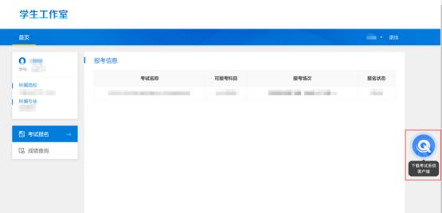

2.考试客户端下载完成后，会在下载路径下生成如下所示安装包图标：

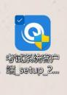

本客户端需安装在Win7及以上的Windows操作系统上。
安装客户端时，鼠标选中安装包图标后点击右键，并选择点击“管理员身份运行”按钮（或者直接双击安装包图标）。按照软件安装向导进行客户端安装。
※以上所有图片仅为操作示例，如果客户端在安装过程中如果被360等安全软件弹出风险提示，都选择“允许”，进行继续安装。
3.安装成功后，可以看到如下页面，根据要求输入身份证号码登录。

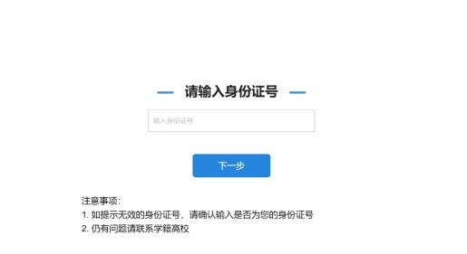

4.登入后，可以看到“双机位考试指南”页面，请仔细阅读指南内
容，并根据页面提示，下载云梯监考APP。
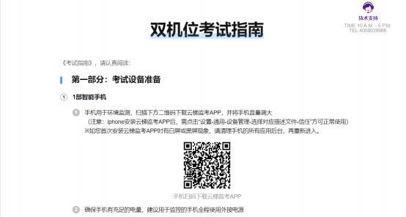
5.手机下载云梯监考APP完成后，点击下一步，进入环境检测页面和开启云梯监考APP页面，可检测考试所用的相关设备是否符合要求：

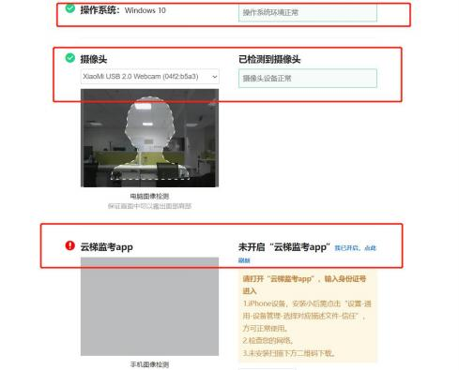

※如确认云梯监考APP已经开启，可点击“我已开启，点此刷新”。

○3云梯监考APP下载方式

智能手机用于考试环境监控，即为第二机位视角。扫描考试客户端中提示的二维码安装云梯监考APP后，将手机音量调大。
※云梯监考APP下载二维码在考试系统客户端-“双机位考试指南”页面中。
（注意：iPhone安装监控APP后，需点击“设置-通用-设备管理-选择对应描述文件-信任”方可正常使用，如下图：）

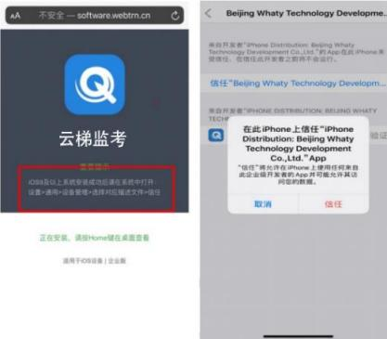
※如您首次使用监控APP时有白屏或黑屏现象，可尝试清掉应用重新进入。
下载成功后，输入身份证号码登录，并授权访问摄像头与麦克风。

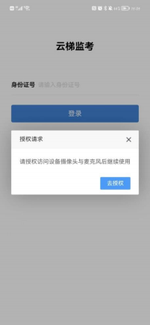

登录后，屏幕中间提示：“请确保手机的摄像头画面正常显示，并按摆放要求的方位放置好手机即可，不需要主动联系老师”。则为正确登录。
※点击右下角“摆放要求”可查看正确的摆放提示。
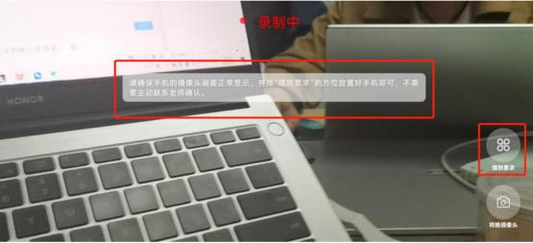

二、关于考试的建议
1.带有摄像头的电脑需要自带摄像头或外接摄像头。
2.确保电脑和手机有充足的电量，建议两部设备都全程使用外接电源。
3.使用Win7、Win10操作系统。不可使用WindowsSurface电脑。
4.可正常使用的音频输入（麦克）和音频输出（扬声器）功能，且带有摄像头的电脑处于非静音状态。

三、关于考试环境的要求

1.考生应选择安静、光线充足、独立的空间独自参加考试，不可在公共场所（如公共教室、图书馆、咖啡馆、公共办公室等）进行考试。
2.考试全过程严格禁止其他人员出入考试场所，考生不得佩戴口罩。
3.考生桌面严禁摆放和考试无关的物品。

四、注意事项

1.考试过程中考生禁止使用耳机耳麦，必须使用外放音响。
2.考试期间全程使用摄像头，需确保电脑摄像头可正常工作，使用全程必须无遮挡。
3.考试过程中应提前关掉电脑与手机中与考试无关应用的提醒功能（或使用IPAD），关闭自动息屏，避免来电、微信、或其他应用打断无法完
成考试。

4.将智能手机（监控设备）固定竖屏摆放，便于按监控视角要求调整到合适的位置和高度。
5.考生正考和模拟使用同一套调试好的设备考试，关闭所有杀毒软件。

五、监控智能手机的架设要求

1.监控智能手机（第二机位视角）需架设在考试设备的侧后方、距离1.5米-2米处、摄像头高度1.2-1.5米，与考试位置成45度角。
2.摄像头确保覆盖考生本人、考试屏幕书桌书面和大部分考试环境。
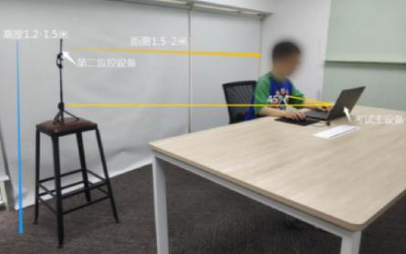

（参考图一）

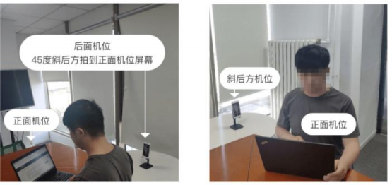
（参考图二）
3.仔细检查监控设备摆放的稳定程度，避免考中设备倾倒造成损失。考试过程的中采集的监控信息，将只允许学校查阅，作为判定考生是否遵守考试规则的辅助依据；不会用在除此之外的其他用途。
4、监控设备架设好以后，可以使用前置摄像头的拍照功能，查看监控效果、调试监控角度。考生第二机位监控视频画面应确保考试电脑屏幕、键盘、全身（注意手和键盘不要被身体遮挡）和桌面可见，保证考试区域光线均匀充足（正确第二机位云梯监考监控摆放位置如上图所示），避免监控画面过暗或过亮，导致监控效果不佳被判定为违纪。

